

**I. Въведение**

Като действа в съответствие с член 214, параграф 5 от Договора за функционирането на Европейския съюз, през 2014 г. Европейският съюз ЕС стартира инициативата „Доброволци на ЕС за хуманитарна помощ“[1]. Инициативата има за цел укрепването на капацитета на ЕС за осигуряване на свързана с конкретните потребности хуманитарна помощ, както и укрепването на капацитета и устойчивостта на уязвимите или засегнати от бедствия общности в държави извън ЕС. Същевременно инициативата предоставя възможност на европейските граждани да изразят своята солидарност с хората в нужда чрез участието си в хуманитарни дейности в тези държави.

В настоящия доклад се описва изпълнението на инициативата „Доброволци на ЕС за хуманитарна помощ“ през 2019 г. Той е изготвен в съответствие с член 27, параграф 4 от Регламент (ЕС) № 375/2014[2], според който от Комисията се изисква да представя пред Европейския парламент и Съвета годишни доклади, в които се разглежда напредъкът, постигнат при прилагането на посочения регламент. Предходните доклади за 2014 г., 2015 г., 2016 г., 2017 г. и 2018 г. са достъпни онлайн[3].

Докладът е изготвен въз основа на данните, събрани и анализирани в съответствие с рамката за наблюдение на изпълнението на дейностите по линия на инициативата. Тази рамка беше изготвена и съгласувана от Комисията и Изпълнителната агенция за образование, аудиовизия и култура (EACEA), която отговаря за управлението на по-голямата част от дейностите, осъществявани в рамките на инициативата.

**II. Цели и приоритети**

Описаните в настоящия доклад дейности се основават на годишната работна програма за 2019 г. за изпълнение на инициативата „Доброволци на ЕС за хуманитарна помощ“, приета от Комисията[4] съгласно член 21, параграф 3 от Регламент (ЕС) № 375/2014. За изпълнение на инициативата беше заделен бюджет в размер на 18 365 000 EUR.

Целта на инициативата „Доброволци на ЕС за хуманитарна помощ“ е да се допринася за укрепване на капацитета на ЕС да предоставя хуманитарна помощ, основана на конкретни потребности и предназначена да спасява живот, да предотвратява и облекчава човешко страдание и да поддържа човешкото достойнство, както и за укрепване на капацитета и устойчивостта на уязвимите или поразени от бедствия общности в трети държави, по-специално чрез готовност при бедствия, намаляване на риска от бедствия и чрез засилване на връзката между подпомагане, възстановяване и развитие.

**III. Осъществени действия през 2019 г.**

Действията, описани в раздели 1—4 от настоящия доклад, са делегирани на Изпълнителната агенция за образование, аудиовизия и култура и се изпълняват от нея в сътрудничество с Комисията[5].

EACEA отговаря за изготвянето на покани за представяне на предложения и покани за подаване на оферти, за управлението на договорите и за изпълнението на отпуснатия бюджет съгласно годишните работни програми, приети от Комисията. Що се отнася до управлението на дейностите, Комисията продължава да бъде пряко отговорна за създаването и поддържането на мрежата от партньори и доброволци, онлайн платформата и комуникационните дейности.

1. **Изпращане на терен**

Изпращането на терен на доброволци на ЕС за хуманитарна помощ по хуманитарни проекти в държави извън ЕС предоставя реална възможност на гражданите на ЕС и дългосрочно пребиваващите в ЕС да покажат своята солидарност с хората в нужда. Разполагането на доброволци за работа изцяло на терен в държави извън ЕС се подпомага от онлайн доброволчество, в което хората могат да участват независимо от това в коя част на света се намират.

Възможностите за доброволчество, финансирани по инициативата „Доброволци на ЕС за хуманитарна помощ“, се публикуват от консорциуми от изпращащи и приемащи организации на платформата за доброволците на ЕС за хуманитарна помощ[6].

Между 1 януари 2019 г. и 31 декември 2019 г. по проекти, финансирани чрез бюджета за 2017 г. и за 2018 г., на терен бяха изпратени 374 доброволци на ЕС за хуманитарна помощ, а през същия период беше осигурено стажуване за 61 доброволци. Стажуването позволява на младшите доброволци на ЕС за хуманитарна помощ да прекарат до 6 месеца в централата на изпращащата организация в държава — членка на ЕС, преди изпращането на терен в трета държава.

Диаграмата по-долу показва планирания по проектите за изпращане на терен брой на доброволците, избрани всяка година от началото на инициативата през 2015 г. Резултатът от поканата за представяне на предложения за изпращане на терен, публикувана през 2019 г., беше 424 изпращания на терен, които ще се осъществят през 2020/2021 г.

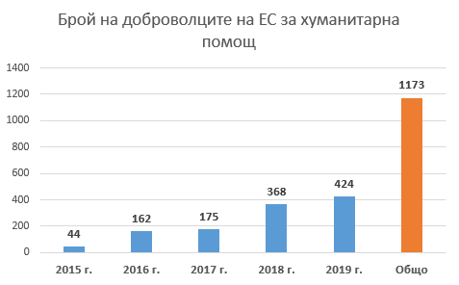

Доброволците на ЕС за хуманитарна помощ са с различен опит и умения, като това отразява основания на нуждите подход за определяне на мисиите за изпращане на терен на доброволци и за подбор на потенциалните доброволци на ЕС за хуманитарна помощ. Графиката по-долу показва най-популярните професионални профили, които организациите публикуват в своите обяви за свободни места за доброволческа дейност. Трите най-търсени профила от началото на инициативата насам са: i) комуникации, ii) управление на риска от бедствия и iii) управление на проекти.

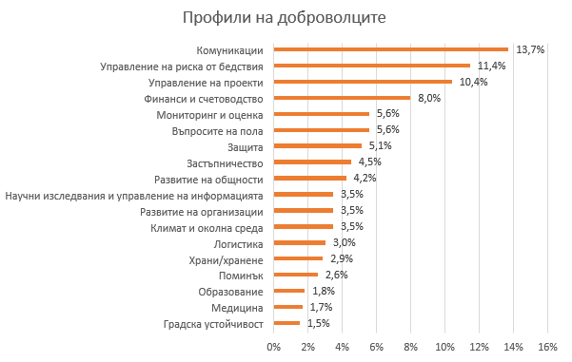

Доброволците на ЕС за хуманитарна помощ са граждани на държави — членки на ЕС, и граждани на трети държави, законно пребиваващи в една от държавите — членки на ЕС. През 2019 г. степента на участие на доброволците по националности продължава да бъде стабилна. Както се вижда на графиката по-долу, до момента в инициативата са участвали доброволци от 24 държави членки, като най-голям е броят на доброволците от Италия, Испания и Франция.

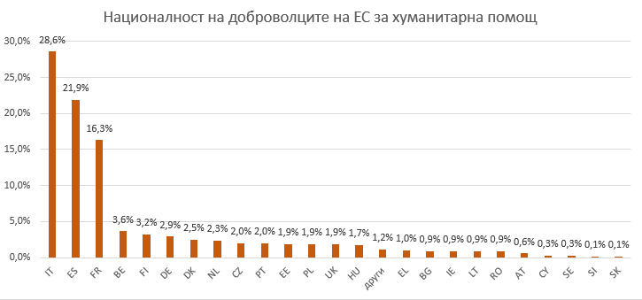

От стартирането на инициативата насам бяха публикувани 205 възложени дейности за онлайн доброволчество, от които 62 през 2019 г. Най-често заявяваните задачи включваха превод, коректура и графичен дизайн.

**Примери за доброволчество по проекти, изпълнени през 2019 г.[7]**

Проектът **„Хуманитарни доброволци в действие: предизвикателства и възможности“** обединява две изпращащи организации от Франция и Словакия, които работят заедно за изпращането на терен на 18 доброволци на ЕС за хуманитарна помощ за участие в операции за хуманитарна помощ в девет приемащи организации в Албания, Мароко, Алжир, Еквадор, Грузия и Турция. В Албания в рамките на проекта се предлагат услуги във връзка с храненето за уязвими групи, като например деца, хора в нужда и хора с хронични заболявания в община Тирана.

Младши доброволец на ЕС за хуманитарна помощ, работещ в областта на храненето, описва своята роля в Албания, където тя е водила семинари за добри практики в храненето за деца и младежи с увреждания: „*По време на доброволческата си мисия като диетолог имах възможността да работя с различни центрове и училища. Един път седмично посещавам центъра „Femijet e Botes ne Shqiperi“, който посреща 10 деца след училище, и центъра „Fondacioni Ndihmoni Jeten“ в Пруш, в който се грижат за младежи с психични разстройства, включително за специална група, в която се учат да бъдат възможно най-независими. С тези две групи имах възможността да създавам връзки и да организирам семинари във връзка с образованието в областта на храненето.“*

*(*[*https://webgate.ec.europa.eu/echo/eu-aid-volunteers_en/nutritional-education-food-pyramid_en*](https://webgate.ec.europa.eu/echo/eu-aid-volunteers_en/nutritional-education-food-pyramid_en) )

В рамките на проекта **„Доброволци на ЕС за хуманитарна помощ за укрепване на устойчивостта и капацитета за реагиране на уязвими общности чрез изпращане на терен и дейности за изграждане на капацитет“** изпращащи организации от Италия и Испания работят съвместно като партньори за изпращането на терен на 32 доброволци в 13 държави извън ЕС.

Младши доброволец на ЕС за хуманитарна помощ, изпратен на терен във Филипините, описва своя опит като доброволец на ЕС за хуманитарна помощ в областта на логистиката. От изригването на вулкана Таал насам неговите дейности са насочени към логистичната координация на операциите за реагиране при извънредни ситуации в района:

*„Понастоящем изпълняваме няколко проекта — включващи компоненти за осигуряване на подслон, водоснабдителни и санитарно-хигиенни услуги (WASH) и парична помощ в брой — след поредицата от земетресения, които се случиха през последните седмици. През тези два месеца връхлетя и силен тайфун, Камури — 20-ият за тази година, — но за щастие не беше толкова разрушителен, колкото се очакваше. Изглежда е вярно, когато за тези месеци казват, че са винаги натоварени!“.*

Още истории от работата на терен: <https://webgate.ec.europa.eu/echo/eu-aid-volunteers_en/>

Поканата за представяне на предложения от 2019 г. за изпращане на терен на доброволци на ЕС за хуманитарна помощ[8] беше публикувана на 12 април 2019 г., като крайният срок за подаване на предложения беше 13 юни 2019 г. Целта на поканата беше да се осигури съфинансиране за проекти за изпращане на терен на доброволци на ЕС за хуманитарна помощ, включително стажуване на младши специалисти и допълнителни дейности за изграждане на капацитет, изпълнявани от доброволци. Първоначално бюджетът за тази покана беше 10 000 000 EUR. След оценката на заявленията бюджетът беше увеличен чрез прехвърляне на бюджетни средства, разпределени за поканата за представяне на предложения за техническа помощ и за изграждане на капацитет. За съфинансиране с безвъзмездни средства от ЕС на обща стойност 11 360 700 EUR[9] бяха избрани общо десет проекта. Изпълнението на проектите започна през декември 2019 г. и ще доведе до изпращането на терен на 424 доброволци на ЕС за хуманитарна помощ, като се планира началото да бъде поставено през 2020 г. Броят на доброволците, предложени от организациите, се е увеличил от 368 през 2018 г. на 424 през 2019 г.

Планирано беше изпращанията на терен през 2019 г. да бъдат осъществени в Африка (45,5 %), Латинска Америка и Карибския басейн (24,8 %), Близкия изток (15,8 %), Източна Азия (9,9 %), Централна Азия (3,1 %) и Балканите (0,9 %).

1. **Техническа помощ и изграждане на капацитет**

Проектите за техническа помощ и изграждане на капацитет[10], които се подпомагат чрез финансиране по инициативата „Доброволци на ЕС за хуманитарна помощ“, укрепват капацитета на организациите, които възнамеряват да изпратят на терен доброволци на ЕС за хуманитарна помощ, и гарантират спазването от тяхна страна на стандартите и процедурите, установени в рамките на инициативата.

На 22 май 2019 г. EACEA публикува покана за представяне на предложения[11], като крайният срок за подаване на предложения беше 4 юли 2019 г. Целта на поканата беше съфинансирането на проекти за изграждане на капацитет за приемащи организации, установени извън ЕС, и техническа помощ за изпращащи организации, установени в ЕС, в области като управление на риска от бедствия, управление на доброволци и методология за оценка на потребностите. Общият бюджет за съфинансирането на проекти, определени в годишната работна програма на Комисията, беше намален от 4 600 000 EUR на 3 239 300 EUR след прехвърлянето на средства към проектите, избрани по поканата за представяне на предложения за изпращане на терен.

Пет заявления (едно за техническа помощ и четири за изграждане на капацитет) бяха избрани за съфинансиране с безвъзмездни средства от ЕС на обща стойност 2 614 101 EUR[12].

Общо за периода 2015—2019 г. в резултат на поканите бяха финансирани 32 проекта за изграждане на капацитет и на 13 проекта за техническа помощ, включващи 440 бенефициери/партньори по проекти.

Целта на тези проекти е да бъдат укрепени управленските и оперативните системи на участващите организации и да се помогне на включените организации да работят в партньорство с оглед прилагането на най-добри практики за предоставяне на хуманитарна помощ и за управление на доброволци.

**Примери за проекти, избрани за финансиране през 2019 г.**

Изграждане на капацитет

**Проектът XCHANGE** е популяризиран и изпълнен от консорциум от 14 партньори: 5 организации от ЕС от Италия, Словакия и Испания и 9 организации от Етиопия, Кения, Гватемала, Колумбия, Перу и Сърбия. Основната цел на проекта е на членовете да бъде предоставена възможност за управление на доброволци в рамките на инициативата „Доброволци на ЕС за хуманитарна помощ“ и за учене от споделянето на добри практики в областите на хуманитарната помощ, управлението на доброволци и развитието, основано на общността.

**INPLACE** е проект за изграждане на капацитет, съсредоточен върху предизвикателствата във връзка с принудителното разселване в Латинска Америка и сертифицирането на нови приемащи организации на този континент. 2 организации от ЕС от Испания и Италия и 13 организации от 9 държави извън ЕС участват в този 24-месечен проект, като представят своя опит и подобряват капацитета или създават нов капацитет: Колумбия, Боливия, Перу, Бразилия, Венесуела, Чили, Хондурас, Гватемала и Мексико.

Проектът има четири конкретни цели: i) развитие на капацитет за защита на уязвимото население и уязвимите общности, засегнати от кризата във Венесуела и принудителното разселване; ii) укрепване на процесите, ръководени от общността, по отношение на защитата, готовността и реагирането във връзка с разселването; iii) укрепване на капацитета на организациите за сертифициране по инициативата „Доброволци на ЕС за хуманитарна помощ“ и насърчаване на местното доброволчество и онлайн доброволчеството; и iv) стимулиране на партньорството между членовете.

Техническа помощ

Целта на проекта **„Техническа помощ за хуманитарна реакция, осигуряване на ценна международна доброволческа дейност и приобщаване на лица с увреждания“** е да се създаде световна общност за обмен на практики, съставена от организации от ЕС, работещи за приобщаване на хората с увреждания в хуманитарните дейности и доброволческата дейност. Проектът се представлява от консорциум от 6 партньори от четири държави от ЕС: Финландия, Италия, Белгия и Ирландия.

Проектът има три основни цели: i) организациите от ЕС да увеличат капацитета за управление и надзор на приобщаващи проекти за хуманитарна помощ, включително намаляване на риска от бедствия и възстановяване след бедствия; ii) някои от организациите от ЕС, които са членове на консорциума, да станат сертифицирани изпращащи организации за изпращане на терен на доброволци на ЕС за хуманитарна помощ и да изпълняват програми за приобщаващо доброволчество; iii) развитие на общност за обмен на практики, която изгражда капацитет по отношение на приобщаването, хуманитарните дейности и доброволческата дейност сред членовете, като този опит се споделя със сектора и обществеността.

1. **Сертифициране**

Организациите, които желаят да изпратят на терен доброволци на ЕС за хуманитарна помощ, трябва да бъдат сертифицирани като изпращащи или приемащи организации съгласно механизма за сертифициране на инициативата „Доброволци на ЕС за хуманитарна помощ“. С това сертифициране се проверява дали участващите организации са в състояние да прилагат стандартите за управление на доброволци с цел управление на доброволците преди и по време на тяхното изпращане на терен.

През 2015 г. беше публикувана открита покана, с която се осигурява възможност за подаване на текущи заявления до 30 септември 2020 г.[13]. До края на 2019 г. бяха сертифицирани 282 изпращащи и приемащи организации (52 изпращащи и 230 приемащи организации), чрез което бяха осигурени възможности за изпращане на терен на повече доброволци на ЕС за хуманитарна помощ.

На диаграмата по-долу е показан броят на организациите, сертифицирани между 2015 и 2019 г.

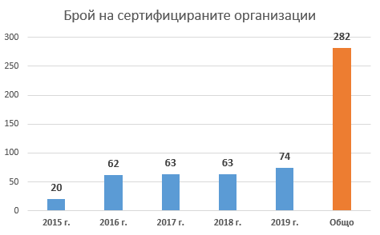

Съгласно член 36, параграф 1 от Регламент за изпълнение (ЕС) № 1244/2014 на Комисията[14] се изисква сертифицираните изпращащи и приемащи организации да преминат през повторно сертифициране три години след получаването на сертификация. 34 организации, сертифицирани през 2016 г., трябваше да преминат през процеса на повторно сертифициране през 2019 г.

1. **Програма за обучение**

Програмата за обучение на доброволци на ЕС за хуманитарна помощ се изпълнява от консорциум, ръководен от ICF. Тя се основава на рамка на компетентностите, установена в Делегиран регламент (ЕС) № 1398/2014 на Комисията, и се изпълнява посредством комбиниран подход за учене, който включва онлайн подготвително обучение и обучение в класна стая с пряко преподаване, включващо задължителни и незадължителни модули, както и учение, основано на сценарий[15].

До момента са проведени общо 23 цикъла на обучение — два през 2016 г., четири през 2017 г., осем през 2018 г. и девет през 2019 г. От 2016 г. насам са обучени 1016 кандидати за доброволци, като броят на обучените кандидати за доброволци се увеличава ежегодно: 96 през 2016 г.; 179 през 2017 г.; 295 през 2018 г. и 446 през 2019 г. През целия период на инициативата до момента 99 % от кандидатите за доброволци са обявени за „годни за изпращане на терен“ в края на обучението.

Между 2016 и 2019 г. 72 % участниците бяха жени и само 28 % бяха мъже. Освен това 75 % от кандидатите за доброволци бяха с профили на младши специалисти (с по-малко от пет години професионален опит), а 25 % бяха с профили на старши специалисти (с повече от пет години опит). По отношение на държавата на произход повечето кандидати за доброволци бяха от Италия (278), Испания (220) и Франция (177).

Между март и септември 2019 г. в центрове за обучение в Австрия, Белгия, Италия и Нидерландия бяха проведени девет цикъла на обучение. Бяха обучени общо 446 кандидати за доброволци. Както в предишни години, в обучението участваха редица резервни кандидати с цел да се гарантира, че са налице резервни доброволци, в случай че избраните кандидати се откажат или вече не са на разположение. Окончателният избор от страна на изпращащите и приемащите организации се извършва след завършване на обучението.

Курсовете се провеждаха главно на английски език, а някои групи бяха обучавани на френски или испански език. Прогнозите цифри за бъдещите изпращания на терен в Южна Америка и Африка са високи. Това може да доведе до увеличаване на необходимостта от цикли за обучение на испански и френски езици през 2020 г.

Удовлетвореността на кандидатите за доброволци продължава да бъде висока, като средната оценка е 8,8 от 10 точки.

1. **Мерки за подкрепа**

Платформата за доброволците на ЕС за хуманитарна помощ продължи да бъде център за информация, свързана с доброволчеството, като предоставя подробности относно свободни места за доброволческа дейност, включваща изцяло работа на терен, както и за онлайн доброволчество. Тя също така предоставя инструменти за управление на доброволците на ЕС за хуманитарна помощ, база данни с успешно обучени доброволци, инструменти за управление на възложените дейности за онлайн доброволчество, пространства за сътрудничество за доброволци и проекти, обществен форум, където се публикува актуална информация относно инициативата, възможност за публикуване на истории от работата на терен, както и инструменти за докладване и проучване. Платформата има 5806 активни регистрирани потребители.

Тя се посещава от потребители от целия свят, като за абонаментната услуга за свободни места за доброволческа дейност е имало около 4234 абонати в края на 2019 г.

Диаграмата по-долу показва рязкото увеличение на броя на абонатите за обявите за свободни места на платформата за доброволците на ЕС за хуманитарна помощ.

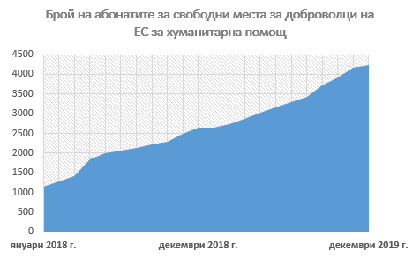

Инициативата „Доброволци на ЕС за хуманитарна помощ“ също така беше популяризирана на няколко събития, като например Европейската седмица на младежта в Европейския парламент, пътуващата изложба на Европейската комисия относно реагирането на ЕС при извънредни ситуации „ЕС спасява животи“, Европейските дни на развитието, Световното събитие за хуманитарна помощ и развитие (AidEx) и Годишната партньорска конференция на партньорите на Комисията в областта на хуманитарната помощ. По време на Международния ден на доброволеца на 5 декември в Информационния център за външно сътрудничество в Брюксел беше организирана специална информационна сесия.

През 2019 г. Комисията организира голяма комуникационна кампания със свидетелства от работата на терен на три континента. Доброволците на ЕС за хуманитарна помощ в Колумбия, Филипините и Тунис имаха възможността да споделят своите истории, да опишат конкретните си роли и задачи при изпълнението на проекта и взаимодействията си с местните общности. Среща с доброволците на терен позволи на Комисията да събере аудио-визуални материали[16] за събитията за популяризиране, по-специално Международния ден на доброволеца на 5 декември. Освен това тя осигури възможност за събиране на обратна информация относно опита, свързан с доброволческата дейност, включително условията на труд и живот, както и на ценни предложения за подобряване на изпълнението на инициативата „Доброволци на ЕС за хуманитарна помощ“.

Сред абонираните лица и организации редовно се разпространява бюлетин, в който се подчертават най-актуалните развития във връзка с инициативата „Доброволци на ЕС за хуманитарна помощ“. През 2019 г. на стотици заинтересовани страни бяха изпратени[17] седем бюлетина за инициативата „Доброволци на ЕС за хуманитарна помощ“.

**IV. Заключения и следващи стъпки**

Изпълнението на проектите за изпращане на терен и за изграждане на капацитет/техническа помощ, финансирани през предходните години, подготви пътя за напредъка, постигнат по инициативата „Доброволци на ЕС за хуманитарна помощ“ през 2019 г. През 2019 г. за финансиране бяха избрани общо десет нови проекта за изпращане на терен на доброволци, един проект за техническа помощ и четири проекта за изграждане на капацитет. Общият брой на доброволците на ЕС за хуманитарна помощ, изпратени на терен в държави извън ЕС до края на 2019 г., достигна 706 души и най-малко още 424 ще бъдат изпратени на терен през 2020 г. По отношение на програмата за обучение продължи да е налице високо равнище на удовлетвореност сред доброволците, като за 2020 г. са планирани повече сесии за обучение на английски, френски и испански езици. Поради пандемията от COVID-19 обаче планирането на изпълнението на проектите, включително обучението и изпращането на терен на доброволци на ЕС за хуманитарна помощ, могат да бъдат сериозно засегнати.

От стартирането на инициативата насам са сертифицирани 282 организации. Много от тези организации бяха сертифицирани повторно за още три години, като този процес ще продължи през 2020 г. за организациите, сертифицирани през 2017 г. Могат да се очакват нови заявления за сертифициране с оглед на поканата за представяне на предложения за изпращане на терен, публикувана в началото на 2020 г.

През 2019 г. платформата за доброволците на ЕС за хуманитарна помощ беше използвана все повече за публикуване на истории от доброволци и организации (107 нови истории през 2019 г.). Платформата беше адаптирана допълнително, така че да отговаря на потребностите на организациите за управление на техните доброволци, като сега тя функционира по-добре и е съобразена с потребителите в по-голяма степен. Платформата за доброволците на ЕС за хуманитарна помощ ще продължи да бъде поддържана и разработвана, включително чрез актуализирани насоки за потребителите.

Комуникационните дейности ще продължат да осигуряват информация относно инициативата „Доброволци на ЕС за хуманитарна помощ“ и нейните основни въздействия и постижения.

През 2020 г. ще започне изготвянето на последваща оценка, обхващаща седемгодишния финансов период на изпълнение.

За повече информация относно инициативата „Доброволци на ЕС за хуманитарна помощ“ посетете: <http://ec.europa.eu/echo/what/humanitarian-aid/eu-aid-volunteers_en>.

1. Регламент (ЕС) № 375/2014 на Европейския парламент и на Съвета от 3 април 2014 г. за създаване на Европейския доброволчески корпус за хуманитарна помощ (инициатива „Доброволци на ЕС за хуманитарна помощ“) (ОВ L 122, 24.4.2014 г., стр. 1). Делегиран регламент (ЕС) № 1398/2014 на Комисията от 24 октомври 2014 г. за определяне на стандарти по отношение на кандидатите за доброволци и доброволците на ЕС за хуманитарна помощ (ОВ L 373, 31.12.2014 г., стр. 8). Регламент за изпълнение (ЕС) № 1244/2014 на Комисията от 20 ноември 2014 г. за определяне на правилата за изпълнение на Регламент (ЕС) № 375/2014 на Европейския парламент и на Съвета от 3 април 2014 г. за създаване на Европейския доброволчески корпус за хуманитарна помощ (инициатива „Доброволци на ЕС за хуманитарна помощ“) (ОВ L 334, 21.11.2014 г., стр. 52).
2. ОВ L 122, 24.4.2014 г., стр. 1—17.
3. <http://ec.europa.eu/echo/who/accountability/annual-reports_en>
4. Решение за изпълнение C(2019)4 на Комисията от 14.1.2019 г. относно финансирането на инициативата „Доброволци на ЕС за хуманитарна помощ“ и приемането на работната програма за 2019 г.
5. Разпределението на задачите между Комисията и ЕАСЕА се основава на *Решение C(2013)9189 на Комисията от 18 декември 2013 г. за делегиране на правомощия на Изпълнителната агенция за образование, аудиовизия и култура с цел изпълнение на задачи, свързани с осъществяването на програми на Съюза в областта на образованието, аудиовизията и културата и включващи по-специално изпълнение на бюджетни кредити, записани в общия бюджет на Съюза, и на средства по ЕФР.*
6. <https://webgate.ec.europa.eu/echo/eu-aid-volunteers_en/>
7. Текстът в курсив е разказ на доброволци на ЕС за хуманитарна помощ, участващи в изпълнението на проекти, финансирани по линия на инициативата „Доброволци на ЕС за хуманитарна помощ“.
8. EACEA/10/2019.
9. <https://eacea.ec.europa.eu/sites/eacea-site/files/euav_deployment_2019_publication_results.pdf>
10. Член 10 и член 15 от Регламент (ЕС) № 375/2014.
11. EACEA 13/2019.
12. <https://eacea.ec.europa.eu/eu-aid-volunteers/selection-results/eu-aid-volunteers-technical-assistance-for-sending-organisations-capacity-building-for-humanitarian-aid-hosting-organisations-2019_en>
13. <https://eacea.ec.europa.eu/sites/eacea-site/files/certification-call-announcement-012115.pdf>
14. ОВ L 334, 21.11.2014 г., стр. 52—83.
15. Приложение II към Регламент за изпълнение (ЕС) № 1244/2014.
16. Някои от видеоматериалите, записани през 2019 г.:

    <https://audiovisual.ec.europa.eu/en/video/I-181696>, <https://audiovisual.ec.europa.eu/en/video/I-181695>

    <https://audiovisual.ec.europa.eu/en/video/I-181782>, <https://audiovisual.ec.europa.eu/en/video/I-181684>

    <https://audiovisual.ec.europa.eu/en/video/I-181763>, <https://audiovisual.ec.europa.eu/en/video/I-181762>

    <https://audiovisual.ec.europa.eu/en/video/I-181694>, <https://audiovisual.ec.europa.eu/en/video/I-181783>
17. <https://ec.europa.eu/echo/what/humanitarian-aid/eu-aid-volunteers_en>